任务系统

|  |  |  |  |
| --- | --- | --- | --- |
| **更新时间** | **版本号** | **更新内容** | **修订者** |
| 2017-8-11 | 1.0 | 创建文档 | 王瑞祥 |
| 2017-8-17 | 1.1 | 增加每日任务与成就界面详情 | 武可欣 |
| 2017-9-8 | 1.2 | 成就系统类型补充 | 杨震 |
| 2017-10-25 | 1.3 | 删除成就任务，新增称号系统 | 武可欣 |

目录

1. 设计目的 2

1.1 设计目的 2

1.2 系统概述 2

2. 任务入口 2

3. 任务 2

3.1 任务逻辑 2

3.2 任务配置 2

3.3 每日任务界面 3

4. 成就 5

4.1 成就 5

# 设计目的

## 设计目的

* 提升用户每日活跃度和在线时长。

## 系统概述

* 通过任务的形式引导用户的游戏行为，并给予一定的奖励。
* 任务分为两种形式：每日任务和成就任务。

# 任务入口

每日任务入口：个人中心中“任务”

称号入口：个人中心添加一栏“称号”

# 任务

## 任务逻辑

* 任务类型
  + 完成一定数量的游戏；
  + 进行分享；
  + 会员福利（领取奖励）；
* 每日任务每日可完成1次，第二天重置。
* 任务分3种状态：（排序规则：未完成->已完成->已领取）
  + 未完成
  + 已完成
  + 已领取
* 重置时间：每天凌晨00:00:00，重置后任务处于未完成状态。
* 称号系统为一次性任务，仅能完成一次；
* 达成相应称号后界面中直接弹出“已激活xxx称号”，若此称号有奖励可领取增加一行提示“奖励前往消息中心领取”界面中出现消息中心入口

## 任务配置

* 相关配置：

|  |  |
| --- | --- |
| **字段** | **说明** |
| 任务ID | 唯一标识符 |
| 任务图标 | 用于显示 |
| 任务描述 | 用于显示 |
| 任务类型 | 1每日2称号 |
| 完成参数 | 格式：a,b a表示目标内容：1完成标准房/2分享到微信群/3VIP等级/4邀请好友完成游戏/5等级/6在你画我猜中赢得胜利/7 赠送鲜花数量/8 登上排行榜/9 花费金币/10 宝宝 b表示完成目标数量； |
| 任务奖励 | 格式：a,b a表示奖励道具id，b表示奖励道具数量。 |
| 跳转目标 | 点击开始任务后跳转的页面。 |

## 每日任务界面

* 每日任务界面：

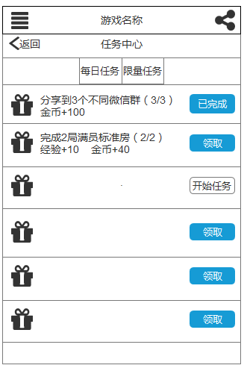

3

4

6

5

2

1

1. 返回按钮，点击返回至上一页；
2. 标题“任务”；
3. ~~两个页签，“每日”、“成就”，点击可切换页面（已选择的页签与未选择的页签做区分）~~；

仅一个页签显示每日任务

1. 任务icon；
2. 任务文字描述，分为2行，第一行为任务文字描述（当前任务完成进度/任务需要完成次数），第二行为任务奖励物品，包括道具icon与数量
3. 领取任务按钮，分为3种：开始任务、领取、已完成，

开始任务：点击跳转至相应界面（例:完成游戏任务跳转至游戏界面，vip奖励领取跳转至充值界面）

领取：点击领取，直接领取奖励物品（此处应有飘花特效，例如领取金币界面出现金币飘落特效，领取钻石，出现钻石飘落特效）；

已完成：按钮无法点击；

# 称号

## 称号

* 只能完成一次的任务，配置格式和每日任务相同。
* 成就任务类型：
  + 达到一定等级
  + 你画我猜中激活了几只宠物；
  + 人生大冒险；
  + 后宫中当日收入达到多少；
  + 累计参与多少次邂逅、约会、逛街、看电影、旅行、求婚；
* 成就界面：

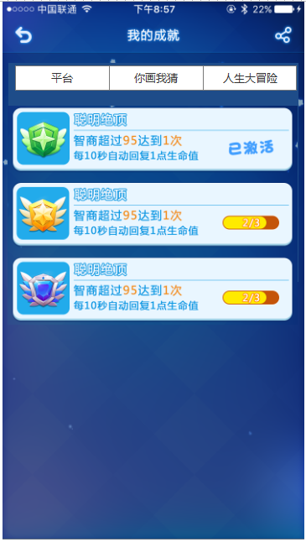

1.三个页签：平台、你画我猜、人生大冒险；点击入口为你画我猜，直接进入你画我猜页签；入口为人生大冒险，直接进入人生大冒险页签；入口为平台时，进入平台页签；

2.称号有专属icon，用于在个人主页中显示；

3.称号状态分2种：已激活、未完成（显示进度）；

4.成就达成时无论在哪个界面时达成成就，弹出恭喜达成成就展示；

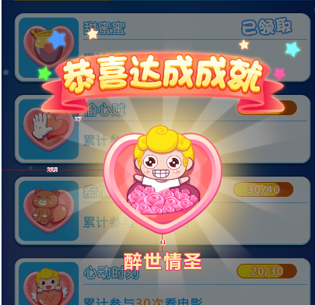

## 成就类型

|  |  |  |  |  |
| --- | --- | --- | --- | --- |
| 类型条目 | 成就就任务类型： | 奖励类型1 | 奖励类型2 | 奖励类型3 |
| 1 | 完成一定数量满员标准房 | 金币 | 称号 | 魅力值 |
| 2 | 分享到一定数量不同微信群 | 金币 | 称号 | 魅力值 |
| 3 | 等级达到一定级 | 金币 | 称号 | 魅力值 |
| 4 | 邀请一定数量好友完成游戏 | 金币 | 称号 | 魅力值 |
| 5 | 魅力值达到一定数量 | 金币 | 称号 | 魅力值 |
| 6 | 在某款游戏中获得一定次数胜利 | 金币 | 称号 | 魅力值 |
| 7 | 累计赠送一定数量都鲜花 | 金币 | 称号 | 魅力值 |
| 8 | 累积花费一定数量金币 | 金币 | 称号 | 魅力值 |
| 9 | 登上日、周、月排行榜第1一定次数 | 金币 | 称号 | 魅力值 |
| 10 | 添加一定数量好友 | 金币 | 称号 | 魅力值 |
| 11 | 累积登录一定天数 | 金币 | 称号 | 魅力值 |

## 成就数值

|  |  |  |  |  |  |
| --- | --- | --- | --- | --- | --- |
| 任务id | 名称 | 主类型 | 金币 | 获得称号 | 魅力值 |
| id | name | taskType |  |  |  |
|  |  |  |  |  |  |
| 1000001 | 完成1局满员标准房 | 1 | 20 |  |  |
| 1000002 | 完成2局满员标准房 | 1 | 40 |  |  |
| 1000003 | 完成4局满员标准房 | 1 | 100 |  |  |
| 1000004 | 分享到3个不同微信群 | 1 | 100 |  |  |
| 1002001 | 等级达到3级 | 0 | 100 |  | 5 |
| 1002002 | 等级达到4级 | 0 | 200 |  | 10 |
| 1002003 | 等级达到5级 | 0 | 300 |  | 15 |
| 1002004 | 等级达到7级 | 0 | 400 |  | 20 |
| 1002005 | 等级达到10级 | 0 | 500 |  | 25 |
| 1002006 | 等级达到15级 | 0 | 1000 |  | 50 |
| 1002007 | 等级达到20级 | 0 | 1500 |  | 75 |
| 1002008 | 等级达到30级 | 0 | 2000 |  | 100 |
| 1002009 | 等级达到50级 | 0 | 3000 |  | 150 |
| 1002010 | 等级达到75级 | 0 | 4000 |  | 200 |
| 1002011 | 等级达到100级 | 0 | 5000 |  | 250 |
| 1003001 | 邀请1位好友完成游戏 | 0 | 50 |  | 10 |
| 1003002 | 邀请2位好友完成游戏 | 0 | 100 |  | 30 |
| 1003003 | 邀请4位好友完成游戏 | 0 | 400 |  | 60 |
| 1003004 | 邀请8位好友完成游戏 | 0 | 800 |  | 100 |
| 1003005 | 邀请15位好友完成游戏 | 0 | 1500 |  | 200 |
| 1003006 | 邀请50位好友完成游戏 | 0 | 4000 |  | 600 |
| 1004001 | 魅力值达到10 | 0 |  | 称号1 |  |
| 1004002 | 魅力值达到30 | 0 |  | 称号2 |  |
| 1004003 | 魅力值达到100 | 0 |  | 称号3 |  |
| 1004004 | 魅力值达到500 | 0 |  | 称号4 |  |
| 1004005 | 魅力值达到1000 | 0 |  | 称号5 |  |
| 1004006 | 魅力值达到3000 | 0 |  | 称号6 |  |
| 1004007 | 魅力值达到5000 | 0 |  | 称号7 |  |
| 1004008 | 魅力值达到10000 | 0 |  | 称号8 |  |
| 1004009 | 魅力值达到30000 | 0 |  | 称号9 |  |
| 1004010 | 魅力值达到99999 | 0 |  | 称号10 |  |
| 1005001 | 在你画我猜游戏中获得3次胜利 | 0 | 40 |  |  |
| 1005002 | 在你画我猜游戏中获得10次胜利 | 0 | 100 |  |  |
| 1005003 | 在你画我猜游戏中获得20次胜利 | 0 | 200 |  |  |
| 1005004 | 在你画我猜游戏中获得50次胜利 | 0 | 500 |  |  |
| 1005005 | 在你画我猜游戏中获得100次胜利 | 0 | 1000 |  |  |
| 1005006 | 在你画我猜游戏中获得999次胜利 | 0 | 4000 |  |  |
| 1005007 | 在斗地主游戏中获得3次胜利 | 0 | 40 |  |  |
| 1005008 | 在斗地主游戏中获得10次胜利 | 0 | 100 |  |  |
| 1005009 | 在斗地主游戏中获得20次胜利 | 0 | 200 |  |  |
| 1005010 | 在斗地主游戏中获得50次胜利 | 0 | 500 |  |  |
| 1005011 | 在斗地主游戏中获得100次胜利 | 0 | 1000 |  |  |
| 1005012 | 在斗地主游戏中获得999次胜利 | 0 | 4000 |  |  |
| 1006001 | 累计赠送1朵鲜花 | 0 | 5 |  |  |
| 1006002 | 累计赠送11朵鲜花 | 0 | 50 |  |  |
| 1006003 | 累计赠送52朵鲜花 | 0 | 200 |  |  |
| 1006004 | 累计赠送101朵鲜花 | 0 | 250 |  |  |
| 1006005 | 累计赠送520朵鲜花 | 0 | 2000 |  |  |
| 1006006 | 累计赠送999朵鲜花 | 0 | 2000 |  |  |
| 1006007 | 累计赠送1314朵鲜花 | 0 | 2000 |  |  |
| 1006008 | 累计赠送3344朵鲜花 | 0 | 10000 |  |  |
| 1006009 | 累计赠送9999朵鲜花 | 0 | 32000 |  |  |
| 1006010 | 累计赠送49999朵鲜花 | 0 | 200000 |  |  |
| 1007001 | 累积花费500金币 | 0 |  |  | 5 |
| 1007002 | 累积花费1000金币 | 0 |  |  | 5 |
| 1007003 | 累积花费2000金币 | 0 |  |  | 10 |
| 1007004 | 累积花费5000金币 | 0 |  |  | 30 |
| 1007005 | 累积花费10000金币 | 0 |  |  | 50 |
| 1007006 | 累积花费20000金币 | 0 |  |  | 100 |
| 1007007 | 累积花费50000金币 | 0 |  |  | 300 |
| 1007008 | 累积花费99999金币 | 0 |  |  | 500 |
| 1007009 | 累积花费999999金币 | 0 |  |  | 9000 |
| 1007010 | 累积花费4999999金币 | 0 |  |  | 40000 |
| 1008001 | 登上日排行榜第一1次 | 0 |  |  | 50 |
| 1008002 | 登上日排行榜第一2次 | 0 |  |  | 75 |
| 1008003 | 登上日排行榜第一3次 | 0 |  |  | 100 |
| 1008004 | 登上日排行榜第一5次 | 0 |  |  | 200 |
| 1008005 | 登上日排行榜第一10次 | 0 |  |  | 400 |
| 1008006 | 登上日排行榜第一20次 | 0 |  |  | 800 |
| 1008007 | 登上周排行榜第一1次 | 0 |  |  | 250 |
| 1008008 | 登上周排行榜第一2次 | 0 |  |  | 375 |
| 1008009 | 登上周排行榜第一3次 | 0 |  |  | 500 |
| 1008010 | 登上周排行榜第一5次 | 0 |  |  | 1000 |
| 1008011 | 登上周排行榜第一10次 | 0 |  |  | 2000 |
| 1008012 | 登上周排行榜第一20次 | 0 |  |  | 4000 |
| 1008013 | 登上月排行榜第一1次 | 0 |  |  | 1000 |
| 1008014 | 登上月排行榜第一2次 | 0 |  |  | 1500 |
| 1008015 | 登上月排行榜第一3次 | 0 |  |  | 2000 |
| 1008016 | 登上月排行榜第一5次 | 0 |  |  | 4000 |
| 1008017 | 登上月排行榜第一10次 | 0 |  |  | 8000 |
| 1008018 | 登上月排行榜第一20次 | 0 |  |  | 16000 |
| 1009001 | 添加1个好友 | 0 | 20 |  |  |
| 1009002 | 添加5个好友 | 0 | 100 |  |  |
| 1009003 | 添加10个好友 | 0 | 200 |  |  |
| 1009004 | 添加20个好友 | 0 | 500 |  |  |
| 1009005 | 添加50个好友 | 0 | 1000 |  |  |
| 1010001 | 累积登录1天 | 0 | 100 |  |  |
| 1010002 | 累积登录2天 | 0 | 100 |  |  |
| 1010003 | 累积登录3天 | 0 | 100 |  |  |
| 1010004 | 累积登录4天 | 0 | 100 |  |  |
| 1010005 | 累积登录5天 | 0 | 100 |  |  |
| 1010006 | 累积登录6天 | 0 | 100 |  |  |
| 1010007 | 累积登录7天 | 0 | 100 |  |  |
| 1010008 | 累积登录8天 | 0 | 100 |  |  |
| 1010009 | 累积登录9天 | 0 | 100 |  |  |
| 1010010 | 累积登录10天 | 0 | 100 |  |  |
| 1010011 | 累积登录20天 | 0 | 1000 |  |  |
| 1010012 | 累积登录30天 | 0 | 1000 |  |  |